**CM2**

Sur l’année

N°1

Discrimination visuelle

Autonomie

Cache-cache des monstres

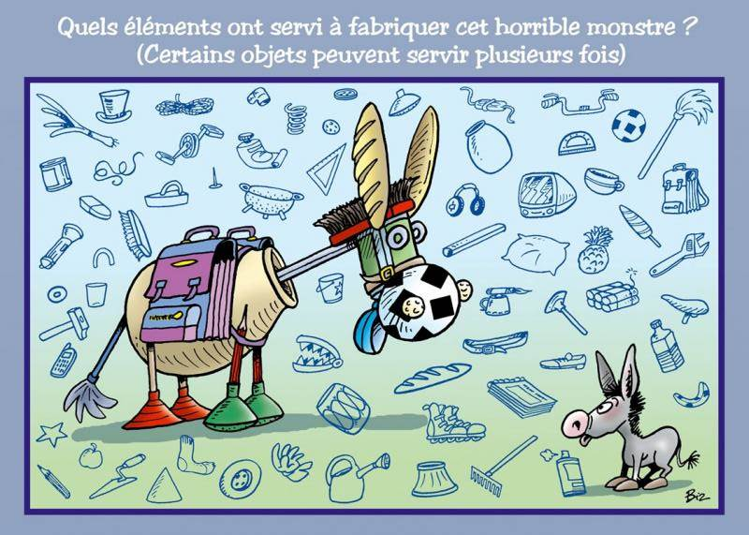

**CM2**

Sur l’année

N°2

Discrimination visuelle

Autonomie

Cache-cache des monstres

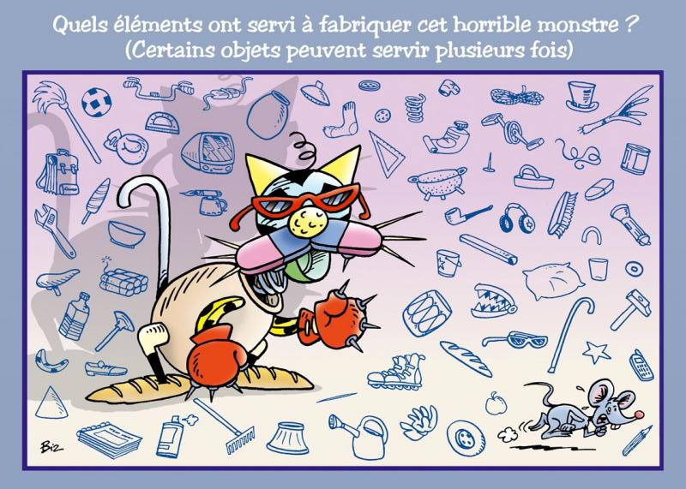

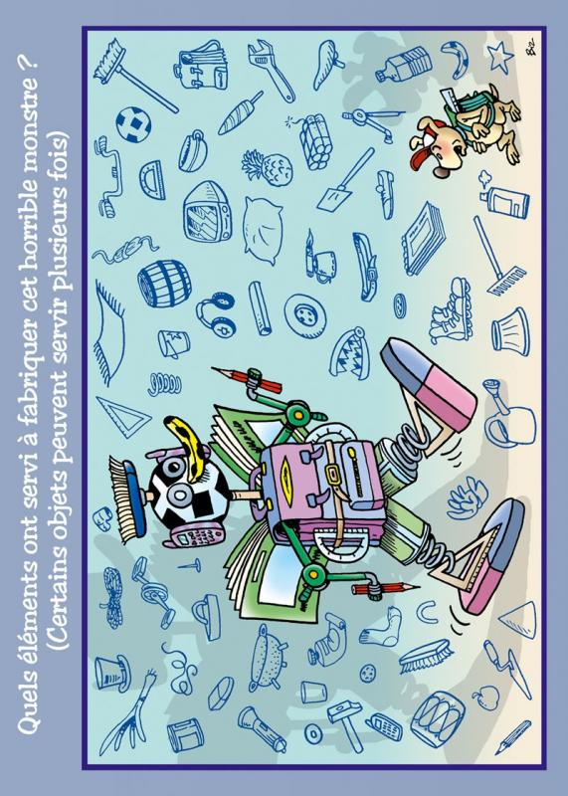

**CM2**

Sur l’année

N°3

Discrimination visuelle

Autonomie

Cache-cache des monstres

**CM2**

Sur l’année

N°4

Discrimination visuelle

Autonomie

Cache-cache des monstres

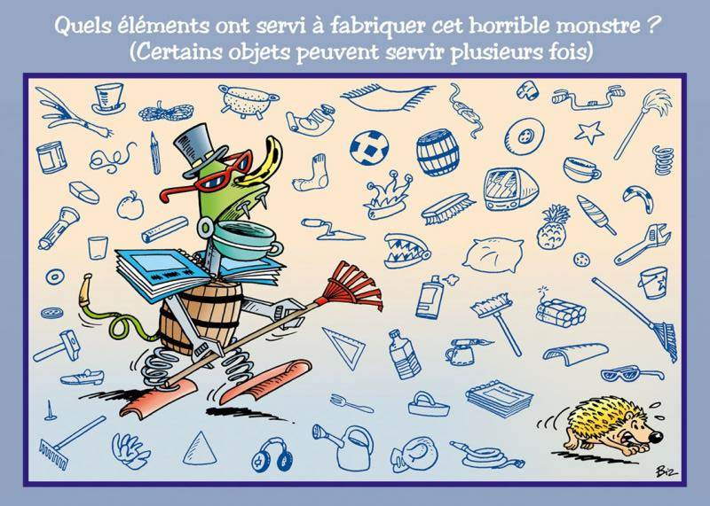

**CM2**

Sur l’année

N°5

Discrimination visuelle

Autonomie

Cache-cache des monstres

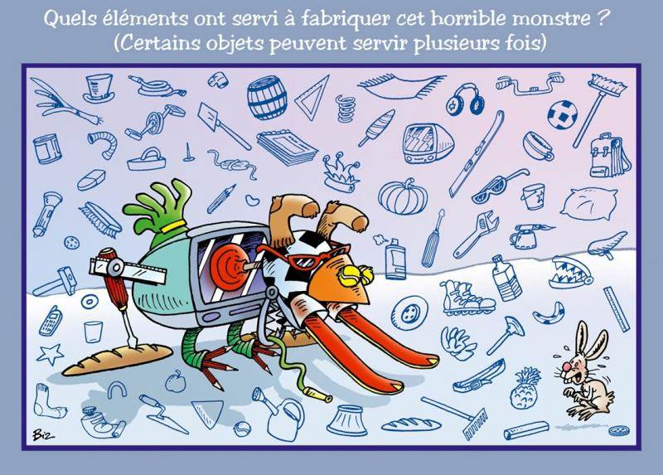

**CM2**

Sur l’année

N°6

Discrimination visuelle

Autonomie

Cache-cache des monstres

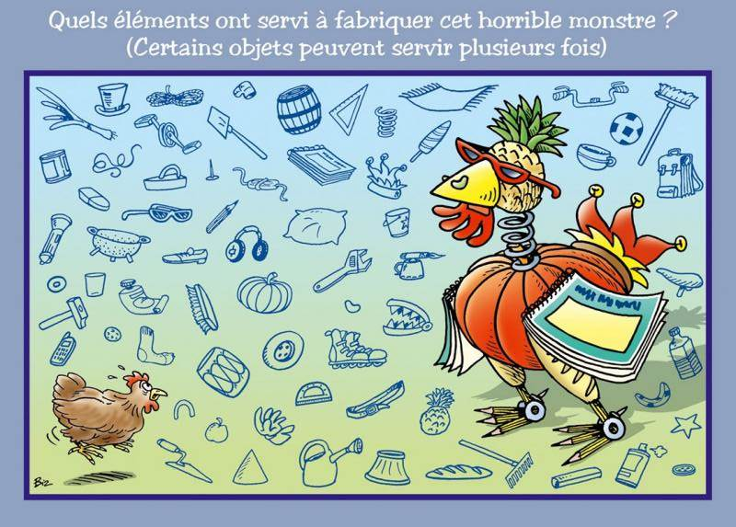

N°7

**CM2**

Sur l’année

Cache-cache

des monstres

Discrimination visuelle

Autonomie

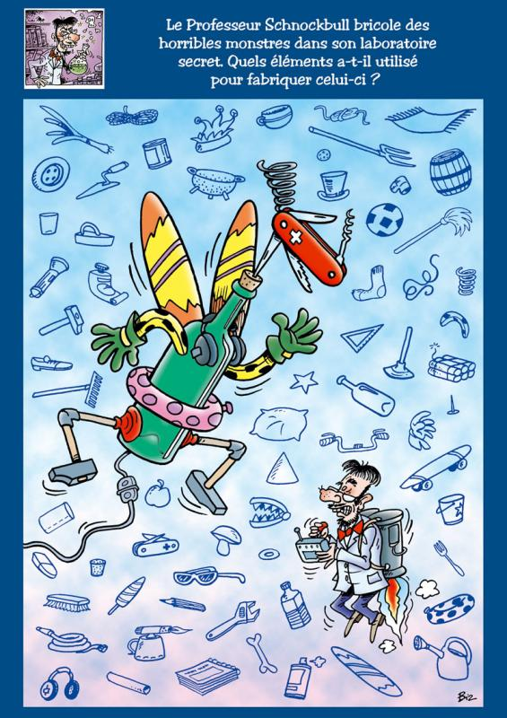

N°8

**CM2**

Sur l’année

Cache-cache

des monstres

Discrimination visuelle

Autonomie

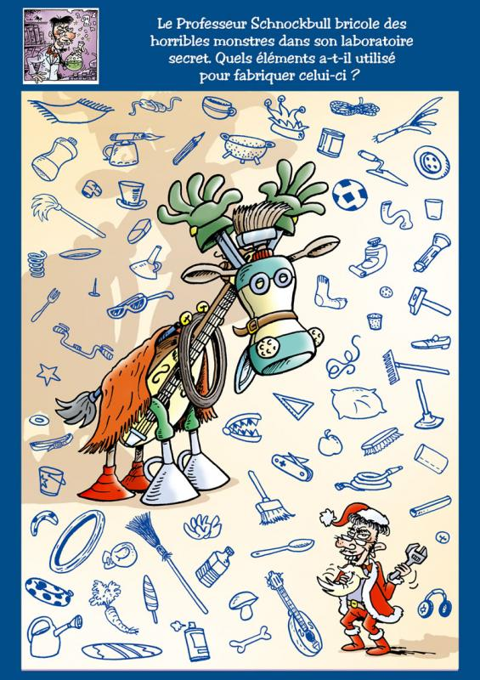

N°9

**CM2**

Sur l’année

Cache-cache

des monstres

Discrimination visuelle

Autonomie

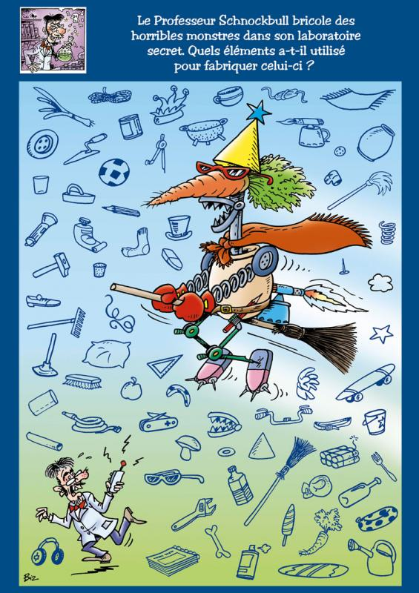

N°10

**CM2**

Sur l’année

Cache-cache

des monstres

Discrimination visuelle

Autonomie

